**Муниципальное дошкольное образовательное учреждение**

**«Детский сад №8 «Золотая рыбка»**

**общеразвивающего вида городского округа Стрежевой»**

**Мастер – класс по робототехнике.**

**Тема: «Забавные механизмы. Вратарь».**

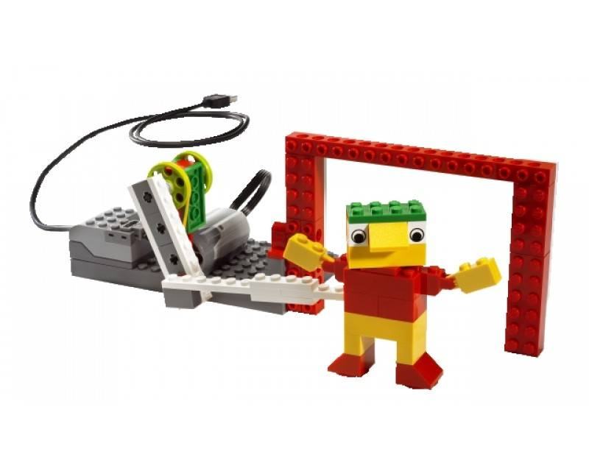



**Разработала: Стрижко Т.С.**

**Воспитатель I кв. категории**

**2021 г.**

Уважаемые коллеги!

Сегодня, мы хотим Вам рассказать и показать на практике, как конструктивно-модельная деятельность влияет на развитие речи дошкольников.

В процессе конструирования из Лего, дети  общаются, договариваются, рассуждают, учатся отстаивать свою точку зрения, при этом расширяется словарный запас, умение задавать вопросы, развиваются диалогическая и монологическая речь.

Пересказ рассказа не по сюжетной картинке, а по объёмному образу  из конструктора, помогает ребёнку осознать сюжет, что делает пересказ развёрнутым и логичным, способствует лучшему запоминанию образа объекта.

У детей с хорошо развитыми навыками в конструировании быстрее развивается речь, так как тонкая моторика рук связана с центрами речи. Ловкие, точные движения рук дают ребенку возможность быстрее и лучше овладеть техникой письма. Кроме того, у детей развиваются познавательные способности, мотивация и интерес к решению различных задач. Дети учатся принимать решения в многочисленных ситуациях.

Целенаправленное систематическое обучение детей дошкольного возраста конструктивно-модельной деятельности, а именно робототехнике играет большую роль при подготовке к школе, оно способствует формированию умения учиться, добиваться результатов, получать новые знания в окружающем мире, закладывают первые предпосылки учебной деятельности. Важно, что эта работа не заканчивается в детском саду, а имеет продолжение в школе.

**Возрастная группа:** дети 6 – 7 лет.   
**Форма организации:** подгрупповая.   
**Форма организации обучения конструированию/робототехники:**по образцу (схема).  
**Оборудование:** иллюстрации, схемы, инструкции, мультимедийный проектор, конструктор Lego WeDO, ноутбук.  
**Цель:** развитие связной речи старших дошкольников средствами робототехники.  
**Задачи:**  
*Обучающие:* продолжать формировать умение работать с деталями конструктора, программировать рабочую модель.  
Упражнять в самостоятельном конструировании построек по схемам.  
Развивать умение работать с предложенными инструкциями по сборке моделей.  
*Развивающие:* Развивать творческий потенциал, логику, связную речь, мелкую моторику рук, воображение, творчески подходить к решению задачи.  
Развивать умение мыслить в четкой логической последовательности.  
*Воспитательные:* воспитывать трудолюбие, эстетический вкус, любознательность. Воспитывать умение дружно работать в группе.

**Ход занятия.**

**Организационный момент.**

**Воспитатель:** Доброе утро! Ребята, скажите, пожалуйста, кто знает, какое событие на футбольных полях было в нашей стране летом?

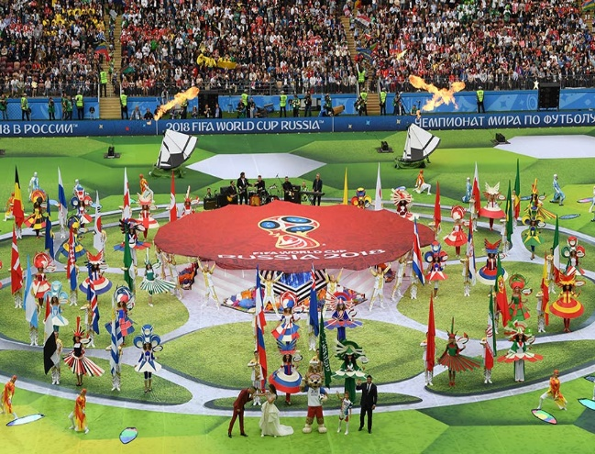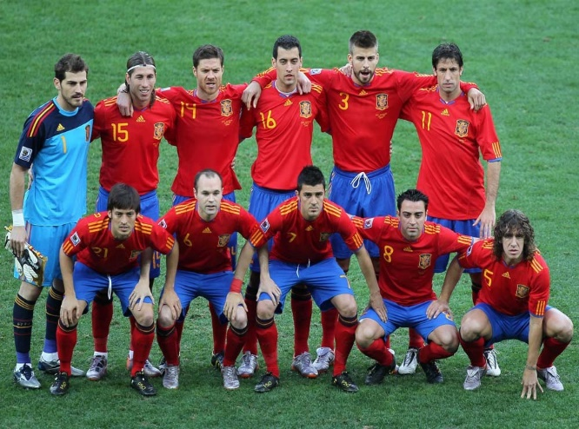

**Дети:** Чемпионат мира по футболу.  
**Воспитатель:** Ребята скажите, а что вы знаете о футболе?  
**Дети:** В футбол играют 11 человек, есть вратарь, защитники, полузащитники и нападающие. В игре 2 тайма, каждый длится по 45 минут.  
**Воспитатель:** А как вы думаете, кого из футболистов мы сможем построить из конструктора LEGO Wedo.

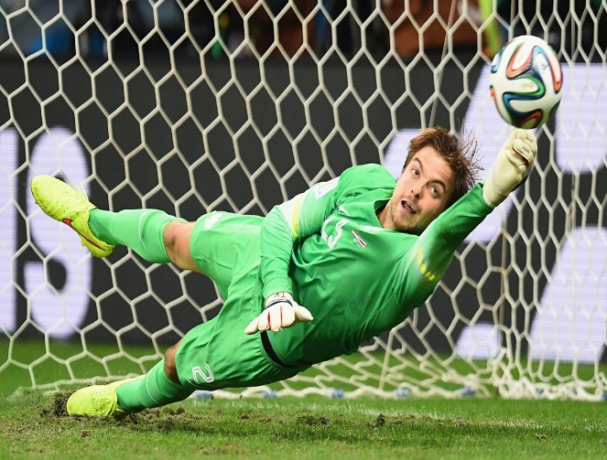

**Дети:** Вратаря, нападающего.

**Основная часть.**

**Воспитатель:** футбольный матч – это очень интересное и захватывающее зрелище. Недаром футбол называют игрой миллионов. Некоторые из наших ребят занимаются в футбольных секциях и им это очень нравится. И даже на улице, во время прогулки, на нашей площадке разгораются нешуточные футбольные сражения. Футболисты должны быть очень выносливыми, чтобы находиться в движении все 90 минут матча. Перед матчем они обязательно проводят разминку, чем мы сейчас с вами и займемся.  
**Пальчиковая гимнастика с массажным мячиком су – джок «Мяч».**

Я мячом круги катаю,

Взад – вперед его гоняю.

Им поглажу я ладошку.

Будто я сметаю крошку,

И сожму его немножко,

Как сжимает лапу кошка,

Каждым пальцем мяч прижму,

И другой рукой начну.

**Воспитатель:** А теперь приступим к созданию нашего вратаря.  
*(Дети делятся на две команды и по инструкции собирают вратаря  
Воспитатель при необходимости помогает, спрашивает, что они делают и как, исправляет ошибки).*

- Найдите детали, которые вы видите на экране и возьмите их. Нам с вами необходимо взять платформу, красный кирпичик, соединить эти детали как показано на схеме.

**Воспитатель:** Вы замечательно справились с заданием. А сейчас мы начнем наш футбольный матч.

*(каждая команда программирует свои постройки и запускают их).*

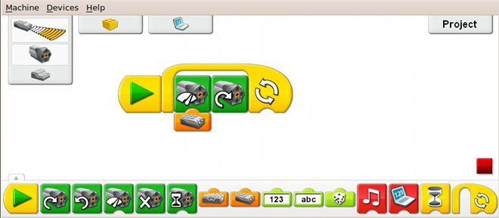

**Воспитатель:** итак, что же у нас получилось? Нападающий бьет по воротам соперника, но вратарь отбивает мяч, болельщики ему аплодируют. Нападающий забивает гол в ворота соперника, пробрасывая мяч мимо вратаря, болельщики ликуют.  
**Рефлексия:**



- Замечательный футбольный матч у нас сегодня получился. А сейчас первая команда расскажет нам о своем вратаре, как они его собирали? Вторая команда расскажет о своем.

- Ребята, какие вы испытали затруднения при выполнении задания?